BUDGETMAP



Documento de Especificación de Arquitectura

Realizado por: Fernando Bueno

Contenido
Contenido
BUDGETMAP 1
1. Documento de Arquitectura de Software 3
1.1. Introducción 3
1.2. Propósito 3
1.3. Alcance 4
1.4. Referencias 4
1.5. Requerimientos funcionales y no funcionales 4
1.5.1. Requerimientos funcionales 4
1.5.2. REQUERIMIENTOS NO FUNCIONALES 7
1.6. Definiciones acrónimos y abreviaciones 7
2. Generalidades del Proyecto 9
2.1. Problema Para Resolver 9
2.2. Descripción General del Sistema a Desarrollar 9
2.3. Identificación de los Stakeholders y sus responsabilidades 9
3. Vistas de la arquitectura 10
3.1. Vista de Casos de Uso 10
3.2. Vista de Procesos 10
3.2.1. Diagrama de Actividad 10
3.3. Vista Lógica 10
3.3.1. Diagramas – Clases 10
3.4. Vista de Implementación 10
3.4.1. Diagrama de Componentes 10
3.4.2. Diagrama de Paquetes 10
3.5. Vista de Despliegue 11
3.5.1. Infraestructura de red 11
4. Vista de Datos 11
4.1. Modelo Relacional 11
5. Características Generales de Calidad 11
5.1. Tamaño y performance 11

Documento de Arquitectura de Software

Introducción

BudgetMap surge como una solución tecnológica innovadora frente a la desconexión digital que enfrentan los pequeños establecimientos físicos y los ciudadanos con presupuestos limitados. En un entorno donde las grandes plataformas de marketing suelen ser costosas o impersonales, este proyecto propone un ecosistema de geolocalización inteligente. Mediante el uso de una arquitectura robusta basada en microservicios (Java Spring Boot y Python), BudgetMap permite que el comercio local deje de ser "invisible" y se convierta en el punto de destino de una comunidad de exploradores urbanos que buscan optimizar su gasto sin sacrificar la calidad de sus experiencias.

Propósito

Este documento se desarrolla con la intención de ilustrar las diferentes capas del sistema de información, así podemos explicar la construcción de los diagramas y poder evidenciar la evolución del SI en cada una de las fases. Finalmente, se busca registrar las decisiones importantes que fueron tomadas en el desarrollo de la aplicación.

Alcance

El alcance del proyecto comprende el desarrollo de una plataforma web integral y móvil que incluye:
- Módulo de Gestión para Aliados: Registro de establecimientos, gestión de inventario de promociones y creación de eventos con validación de estados (Aprobado/Pendiente).
- Radar de Exploración: Un mapa interactivo desarrollado con Leaflet.js que consume una API geográfica para mostrar pines dinámicos en un radio definido.
- Seguridad y Autenticación: Implementación de un sistema de seguridad basado en JWT (JSON Web Tokens) para proteger los datos y diferenciar los roles de usuario (Admin, Aliado, Explorador).
- Motor Geográfico: Procesamiento de coordenadas mediante la librería JTS y consultas espaciales en la base de datos para garantizar precisión en los cálculos de distancia.
- Estrategia de Monetización: Definición de un modelo SaaS para comerciantes y un esquema Freemium para usuarios finales.

Referencias

Para la construcción de este proyecto se han tomado como base los siguientes estándares y tecnologías:

Arquitectura de Software: Patrón de diseño de arquitectura en capas (Model-Controller-DTO-Service-Repository).

Backend: Spring Boot Framework (Java 17) para la API principal y Flask (Python) para servicios geográficos auxiliares.

Frontend: HTML5, CSS3 con Tailwind CSS para diseño responsivo, y JavaScript Vanilla para el consumo de APIs.

Persistencia de Datos: MariaDB/MySQL WORBENCH 8.0 con soporte para tipos de datos espaciales.

Metodologías de Estimación: Modelo COCOMO Intermedio para el cálculo de esfuerzo y costos de desarrollo.

Seguridad: Estándares de la industria para el manejo de tokens de acceso y encriptación de credenciales.

Requerimientos funcionales y no funcionales

Requerimientos funcionales

1.5.1.1 Módulo de seguridad y acceso
ID | Requerimiento | Prioridad
RF-001 | El software permitirá el registro de nuevos usuarios mediante correo electrónico y contraseña. | Alta
RF-002 | El software permitirá el inicio de sesión mediante la validación de credenciales. | Alta
RF-003 | El software permitirá la generación de un token JWT para el manejo de sesiones seguras. | Alta
RF-004 | El software permitirá el control de acceso basado en roles (ADMIN, MODERADOR, LOCAL_ALIADO, ANFITRION, EXPLORADOR). | Alta
RF-005 | El software permitirá validar la fortaleza de la contraseña y el formato del correo ingresado. | Media

1.5.1.2 Módulo de Usuarios y Gamificación
ID | Requerimiento | Prioridad
RF-006 | El sistema permitirá al administrador listar, buscar y gestionar el estado de los usuarios. | Alta
RF-007 | El sistema permitirá al usuario visualizar y editar su perfil y radio de búsqueda preferido. | Alta
RF-008 | El sistema permitirá la acumulación de Tokens de puntos por cada reserva confirmada. | Alta
RF-009 | El sistema permitirá el canje de puntos acumulados por cupones o beneficios digitales. | Media

1.5.1.3 Módulo de Radar y Geoposicionamiento
ID | Requerimiento | Prioridad
RF-010 | El software permitirá registrar lugares y establecimientos con coordenadas GPS exactas. | Alta
RF-011 | El software permitirá visualizar un Radar Dinámico de sitios en un radio definido por el usuario. | Alta
RF-012 | El software permitirá gestionar el ciclo de aprobación de nuevos establecimientos y lugares. | Alta
RF-013 | El software permitirá mostrar únicamente los establecimientos aprobados al público general. | Alta
RF-014 | El software permitirá validar que un LOCAL_ALIADO posea solo un establecimiento activo. | Media

1.5.1.4 Módulo de Eventos y Promociones
ID | Requerimiento | Prioridad
RF-015 | El sistema permitirá a los anfitriones crear y gestionar eventos vinculados a una ubicación teniendo en cuanta las políticas y permisos legales. | Alta
RF-016 | El sistema permitirá filtrar automáticamente y ocultar los eventos cuya fecha haya caducado. | Alta
RF-017 | El sistema permitirá crear promociones con rangos de fecha de inicio y fin obligatorios. | Alta
RF-018 | El sistema permitirá gestionar cupones de descuento mediante códigos alfanuméricos únicos. | Media

1.5.1.5 Módulo de Reservas y PQRS
ID | Requerimiento | Prioridad
RF-019 | El software permitirá al Explorador realizar reservas y generar un código de confirmación único. | Alta
RF-020 | El software permitirá al Aliado confirmar la asistencia del usuario mediante dicho código. | Alta
RF-021 | El software permitirá la creación, seguimiento y cierre de tickets de PQRS | Alta

1.5.2. REQUERIMIENTOS NO FUNCIONALES
ID | Requerimiento | Prioridad
RNF-001 | El software permitirá tiempos de respuesta en el radar inferiores a 500ms | Rendimiento
RNF-002 | El software permitirá el almacenamiento de contraseñas mediante el cifrado BCrypt. | Seguridad
RNF-003 | El software permitirá el acceso a recursos únicamente mediante la validación de roles | Seguridad
RNF-004 | El software permitirá una disponibilidad continua del servicio del 99.5%. | Disponibilidad
RNF-005 | El software permitirá una visualización correcta en dispositivos móviles (Responsive). | Usabilidad
RNF-006 | El software permitirá el manejo de datos espaciales en la base de datos (Geometry). | Técnico
RNF-007 | El software permitirá la integración con servicios externos mediante una arquitectura REST. | Técnico
RNF-008 | El software permitirá un mantenimiento eficiente siguiendo estándares de Clean Code. | Mantenibilidad

Definiciones acrónimos y abreviaciones

API (Application Programming Interface): Interfaz de programación de aplicaciones. Conjunto de reglas y definiciones que permiten que diferentes aplicaciones (como tu Backend y Frontend) se comuniquen entre sí.

BCrypt: Algoritmo de cifrado de funciones de hash diseñado para proteger contraseñas, utilizado en el proyecto para garantizar la seguridad de las credenciales de los usuarios.

CORS (Cross-Origin Resource Sharing): Intercambio de recursos de origen cruzado. Mecanismo de seguridad que permite o restringe el acceso a recursos del servidor desde un dominio distinto al del servidor.

DTO (Data Transfer Object): Objeto de transferencia de datos. Patrón de diseño utilizado para transportar datos entre procesos, optimizando la comunicación al enviar solo la información necesaria.

EAF (Effort Adjustment Factor): Factor de ajuste de esfuerzo. Multiplicador utilizado en el modelo COCOMO para ajustar la estimación de tiempo según la complejidad técnica del software.
EXPLORADOR: Rol de usuario final dentro de BudgetMap que consume información geográfica para localizar promociones y eventos.

FREEMIUM: Modelo de negocio que ofrece servicios básicos gratuitos, mientras que las funciones avanzadas o exclusivas requieren un pago (Suscripción Pro).

GEOLOCALIZACIÓN: Proceso de determinar la ubicación geográfica real de un objeto (establecimiento) o persona (explorador) mediante coordenadas GPS.

JSON (JavaScript Object Notation): Formato ligero de intercambio de datos, fácil de leer para humanos y fácil de procesar para máquinas, utilizado para la respuesta de la API.

JWT (JSON Web Token): Estándar abierto para la creación de tokens de acceso que permiten la autenticación segura entre el cliente y el servidor sin necesidad de mantener sesiones en el servidor (Stateless).

KLOC (Kilo Lines of Code): Unidad de medida que representa mil líneas de código fuente, utilizada para estimar el tamaño y esfuerzo de desarrollo en el modelo COCOMO.

LOCAL_ALIADO: Rol de usuario comercial que representa a los establecimientos físicos dentro de la plataforma.

PQRS: Siglas de Peticiones, Quejas, Reclamos y Sugerencias. Módulo del sistema destinado a la gestión del servicio al cliente.

RADAR: Interfaz visual basada en mapas que muestra establecimientos y eventos dinámicamente según la proximidad del usuario.

REST (Representational State Transfer): Estilo de arquitectura de software para sistemas distribuidos que utiliza el protocolo HTTP para la transferencia de datos.

SaaS (Software as a Service): Software como servicio. Modelo de distribución donde el software y los datos se alojan en servidores centrales (nube) y se accede a ellos vía internet.

UI/UX (User Interface / User Experience): Interfaz de Usuario y Experiencia de Usuario. Se refiere al diseño visual y a la facilidad de uso del software.

Generalidades del Proyecto

Problema Para Resolver

En el contexto actual, los pequeños y medianos comercios locales enfrentan una barrera de invisibilidad digital. Mientras que las grandes cadenas cuentan con presupuestos masivos para publicidad, los negocios de barrio dependen del tráfico peatonal físico, el cual es limitado. Por otro lado, los ciudadanos (Exploradores) enfrentan una inflación creciente y desean disfrutar de su ciudad, pero carecen de una herramienta centralizada que les permita descubrir ofertas, eventos y lugares económicos en su vecindad inmediata.
BudgetMap resuelve la desconexión entre el comerciante que tiene el producto y el joven que tiene la necesidad de ahorro, eliminando la incertidumbre mediante un radar de proximidad en tiempo real.

Descripción General del Sistema a Desarrollar

BudgetMap es una plataforma web basada en una arquitectura SaaS (Software as a Service) que integra servicios de geolocalización avanzada. El sistema se compone de un potente Backend en Java Spring Boot encargado de la lógica de negocio, seguridad JWT y gestión de base de datos espacial, y un Frontend dinámico que utiliza mapas interactivos (Leaflet.js).
El software permitirá a los dueños de negocios (Aliados) gestionar su presencia digital, publicar promociones y crear eventos. A su vez, ofrece a los usuarios finales (Exploradores) un radar interactivo para localizar estas oportunidades, realizar reservas y acumular puntos de fidelidad, creando un ecosistema de beneficio mutuo basado en la ubicación geográfica.

Identificación de los Stakeholders y sus responsabilidades

Stakeholders | Responsabilidades | Impacto en el Proyecto
Desarrollador | Diseñar la arquitectura, implementar la seguridad JWT, desarrollar la API REST y mantener la infraestructura del servidor | Responsable de la viabilidad técnica y el funcionamiento del sistema.
Administrador | Supervisar la plataforma, gestionar cuentas de usuario, moderar contenidos (lugares y establecimientos) y analizar estadísticas globales. | Garantiza la integridad y calidad de la información en la red.
Moderador | Atender y resolver los tickets de PQRS, verificar la veracidad de los lugares públicos reportados y dar soporte básico. | Asegura la satisfacción del cliente y la resolución de conflictos.
Local Aliado | Registrar su establecimiento con datos GPS, publicar promociones vigentes, gestionar eventos y validar los códigos de reserva de los clientes. | Es el proveedor de contenido y ofertas que alimenta el radar.
Explorador | Consultar el radar para descubrir sitios, realizar reservas, redimir promociones y participar en el sistema de puntos de fidelidad. | Es el usuario final que genera el tráfico y la redención de ofertas.

Vistas de la arquitectura

Vista de Casos de Uso

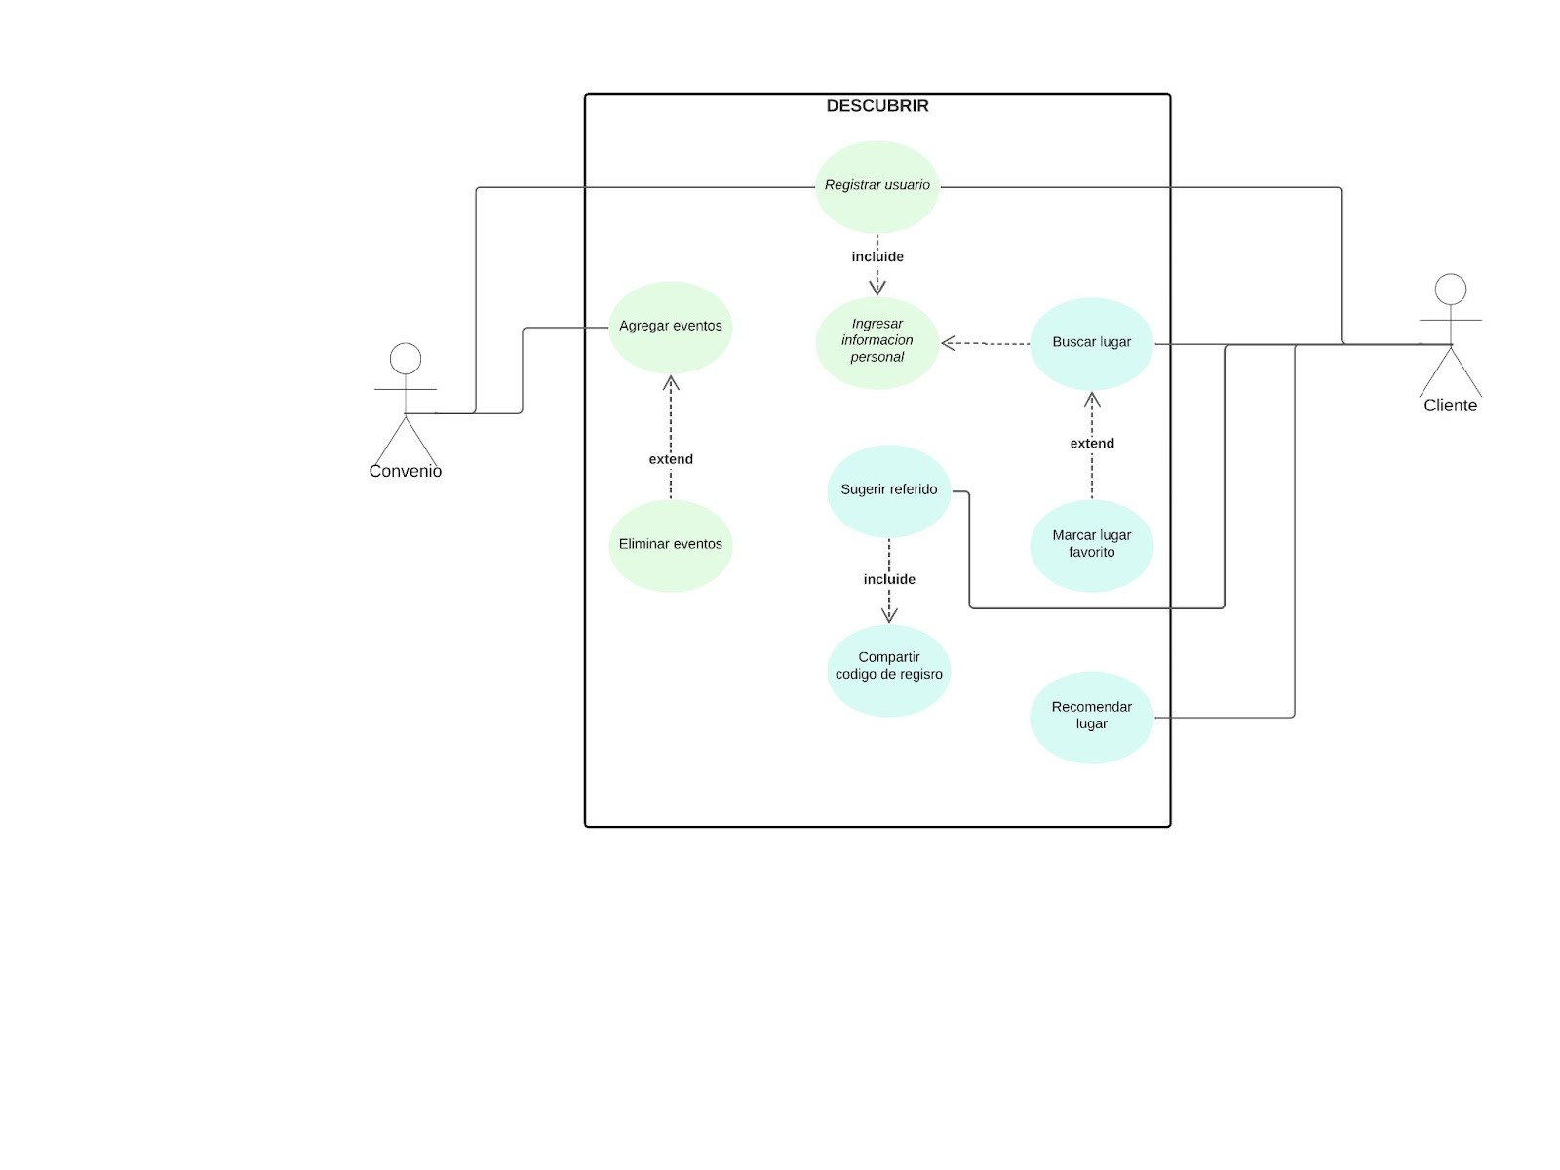
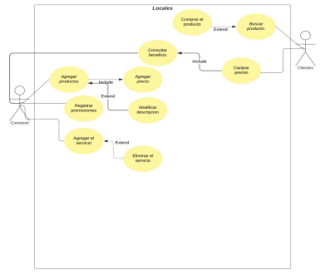
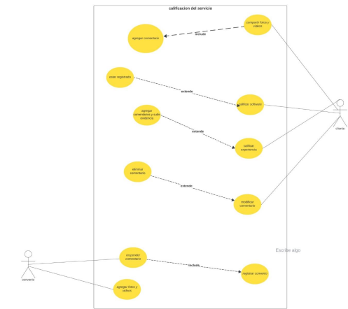

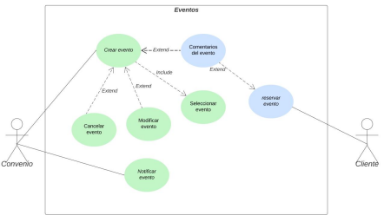

Vista de Procesos

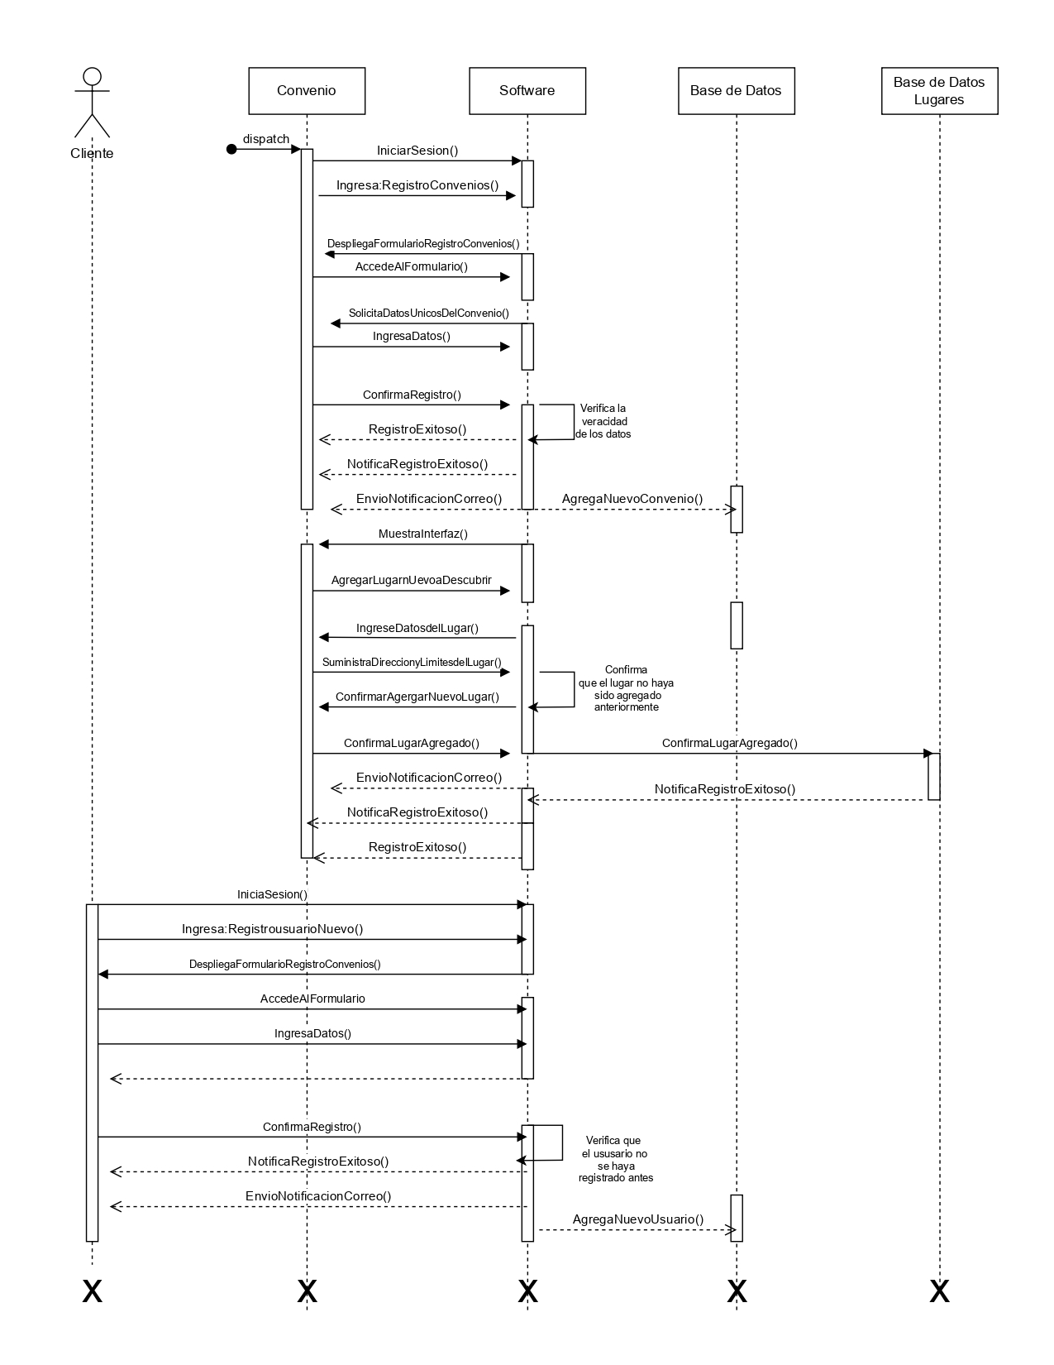

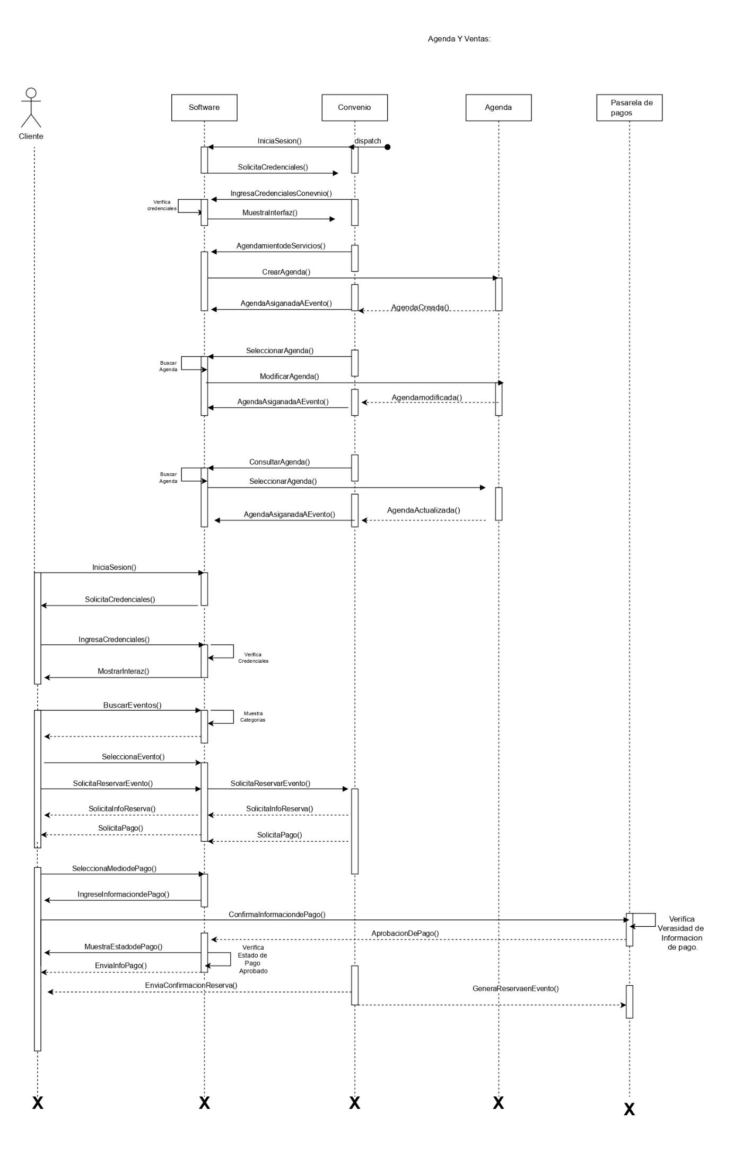

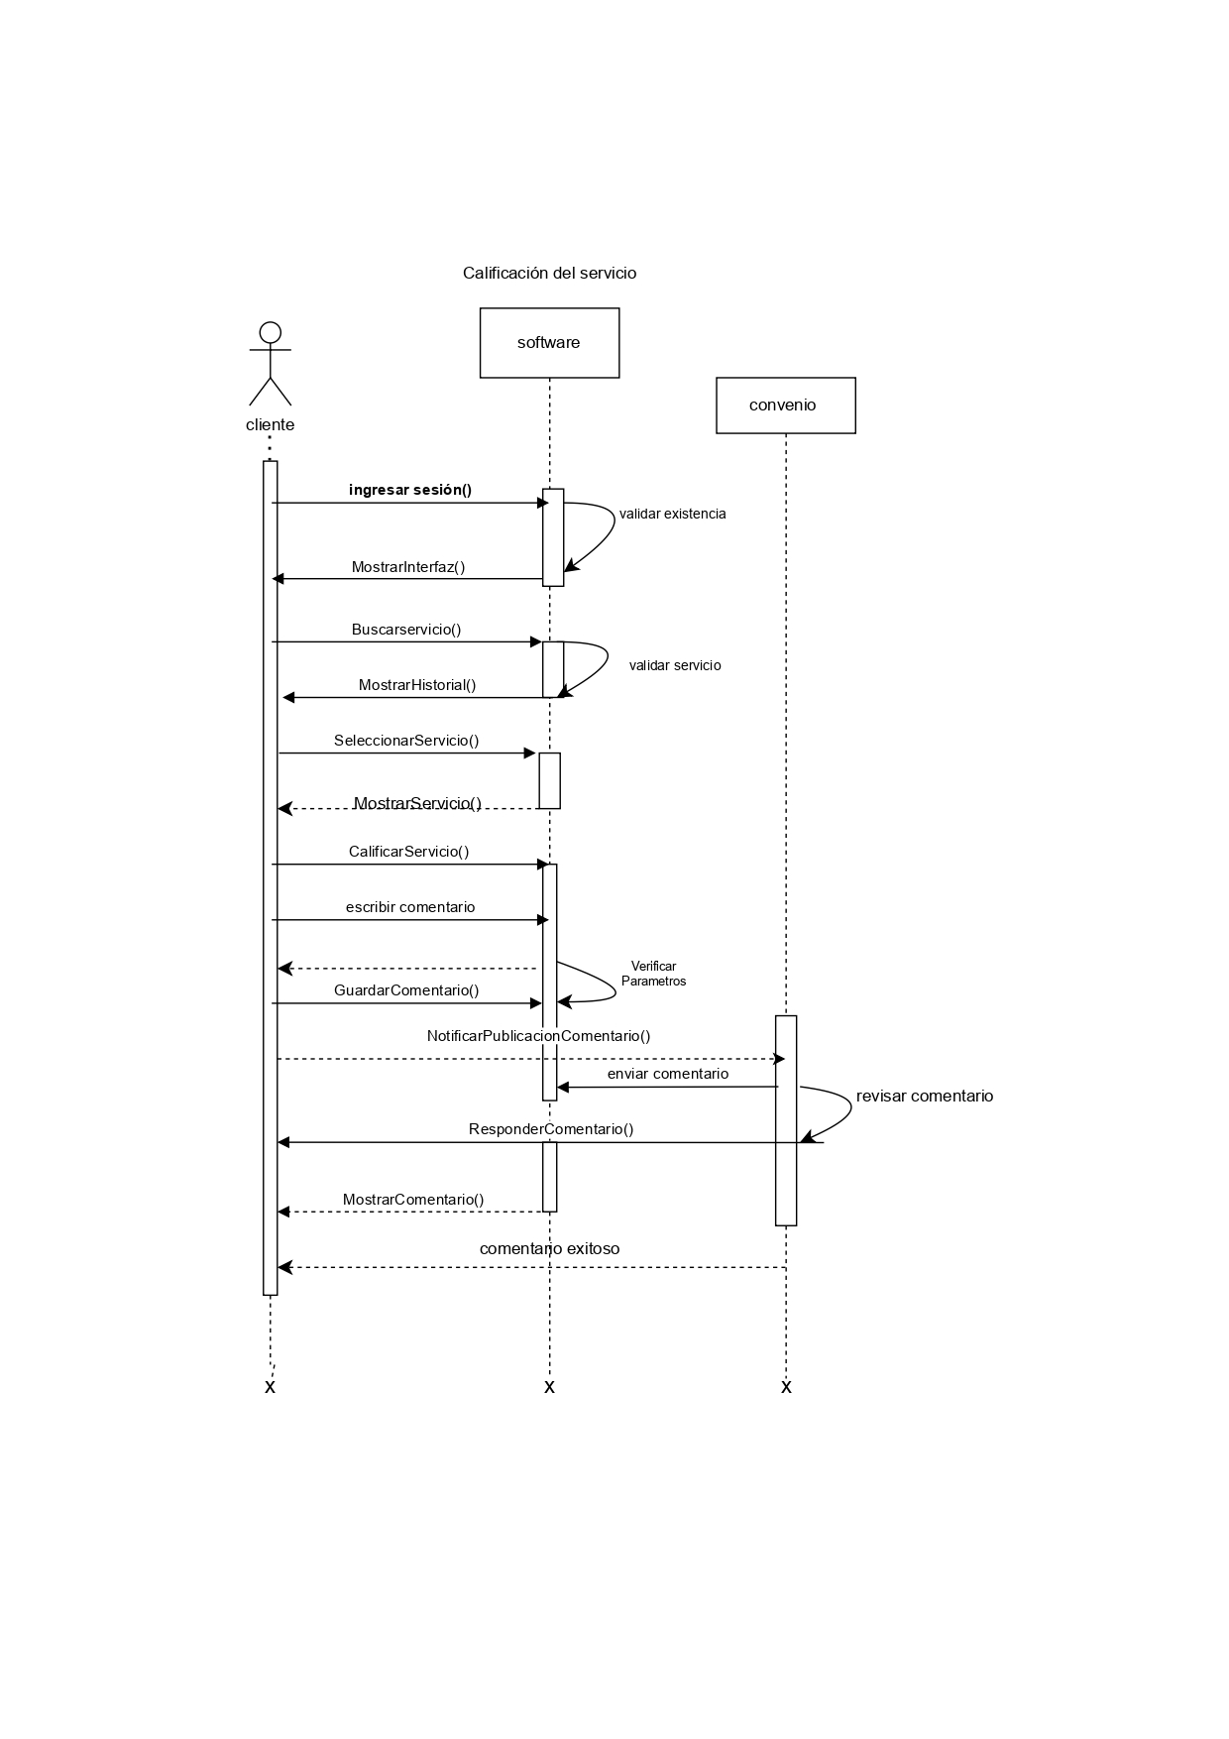

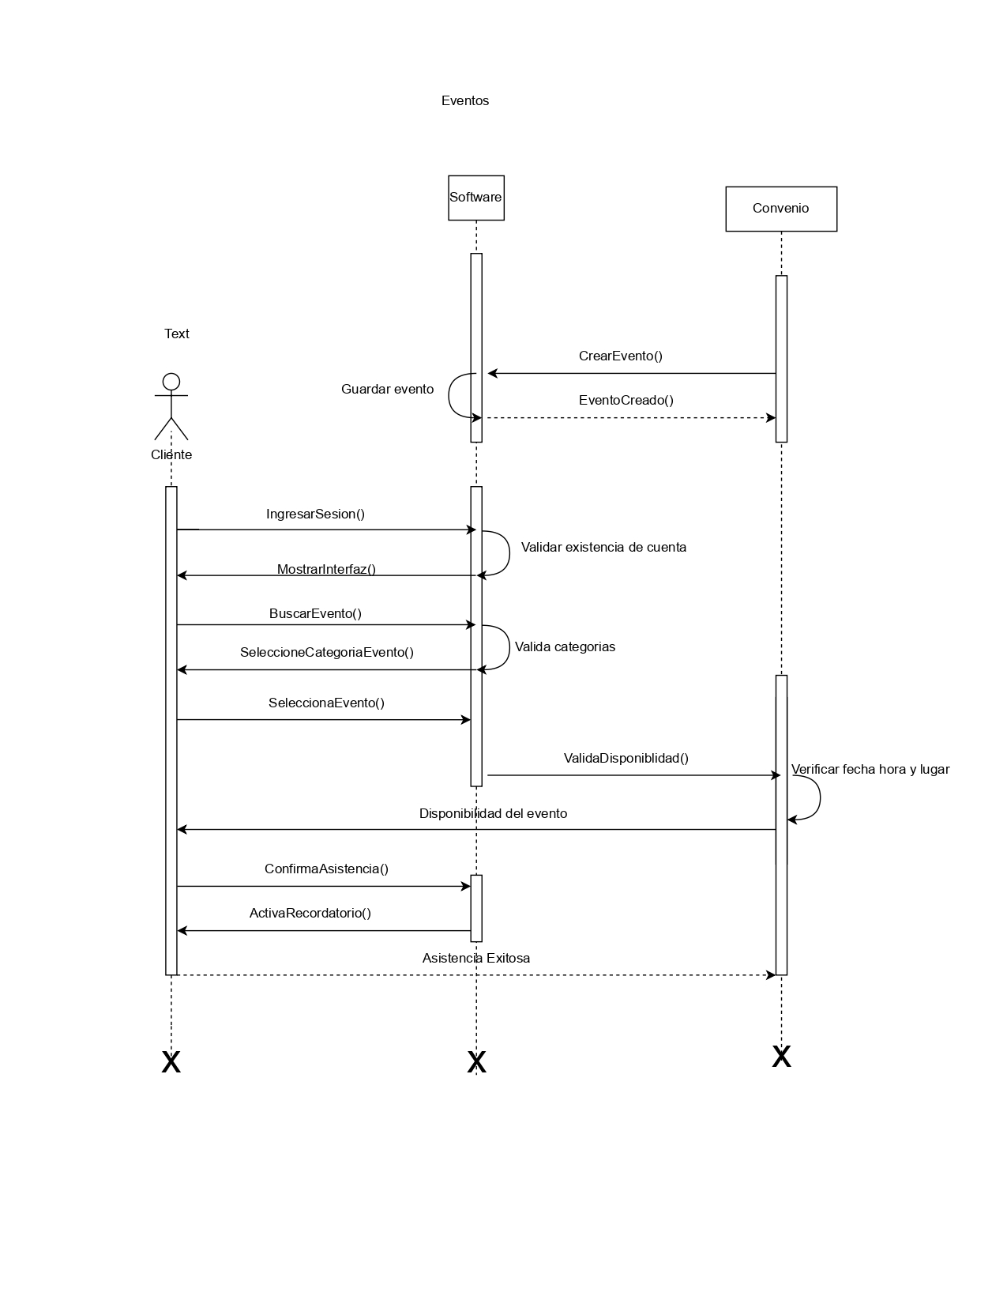

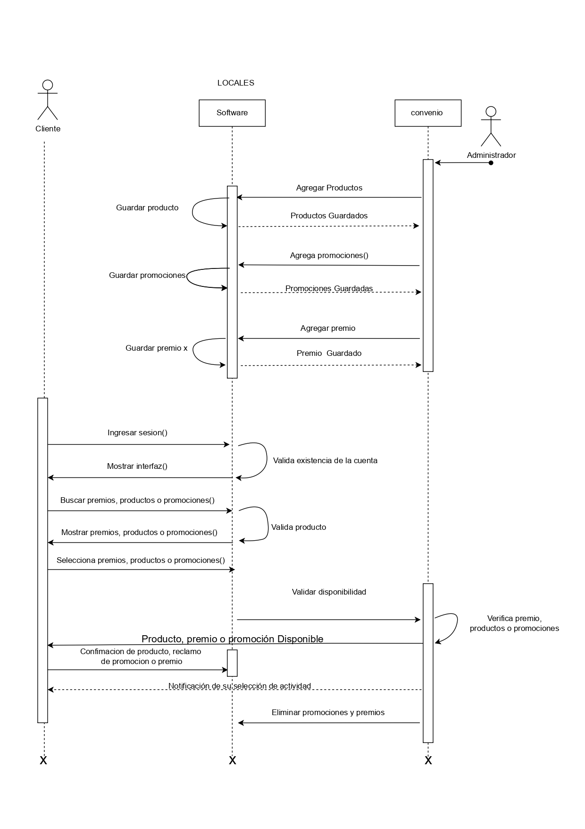

Diagrama de Actividad
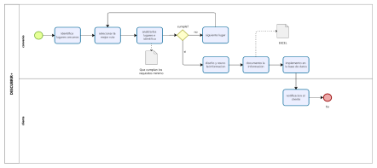
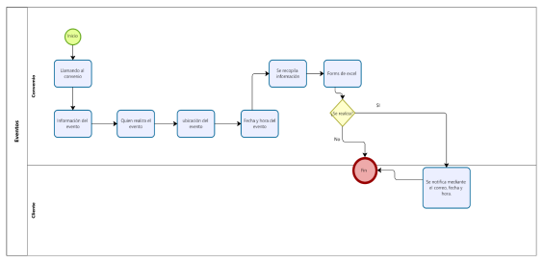
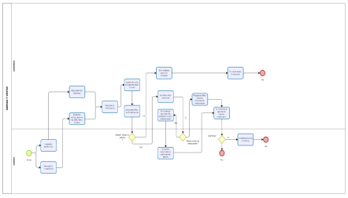
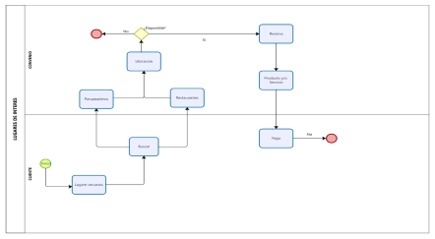
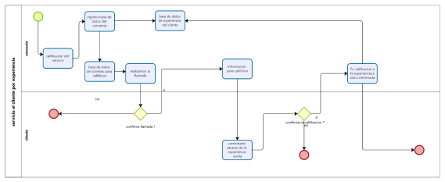

Vista Lógica

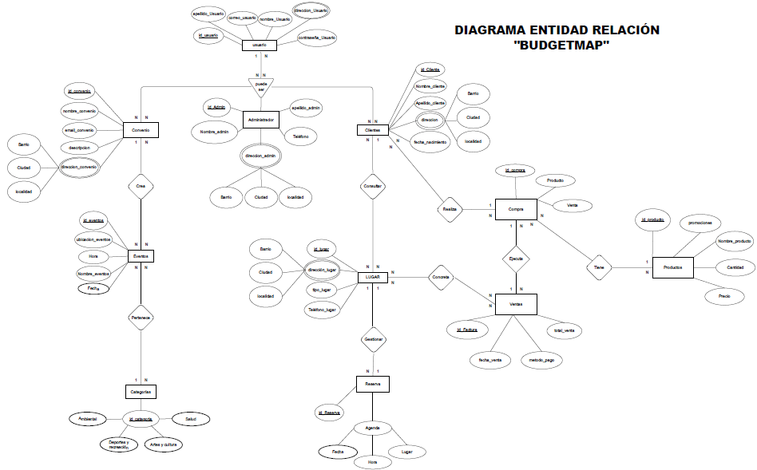

Diagramas – Clases
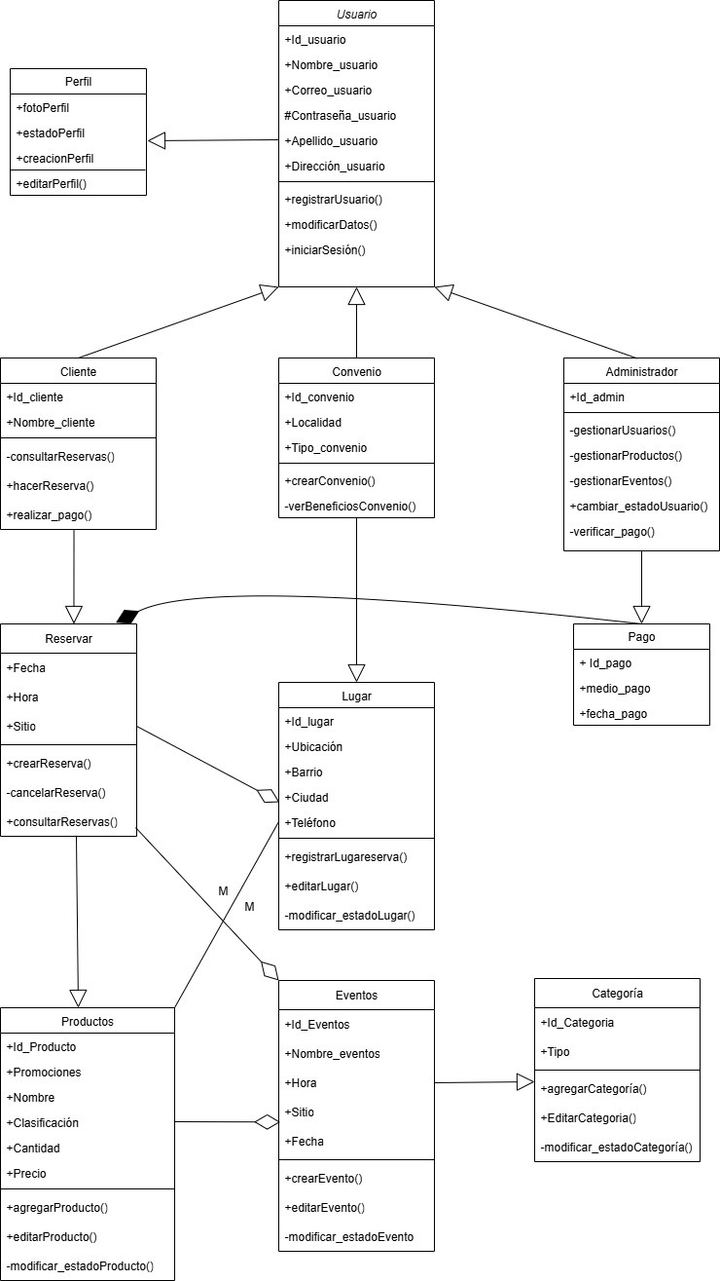

Vista de Implementación

Diagrama de Componentes
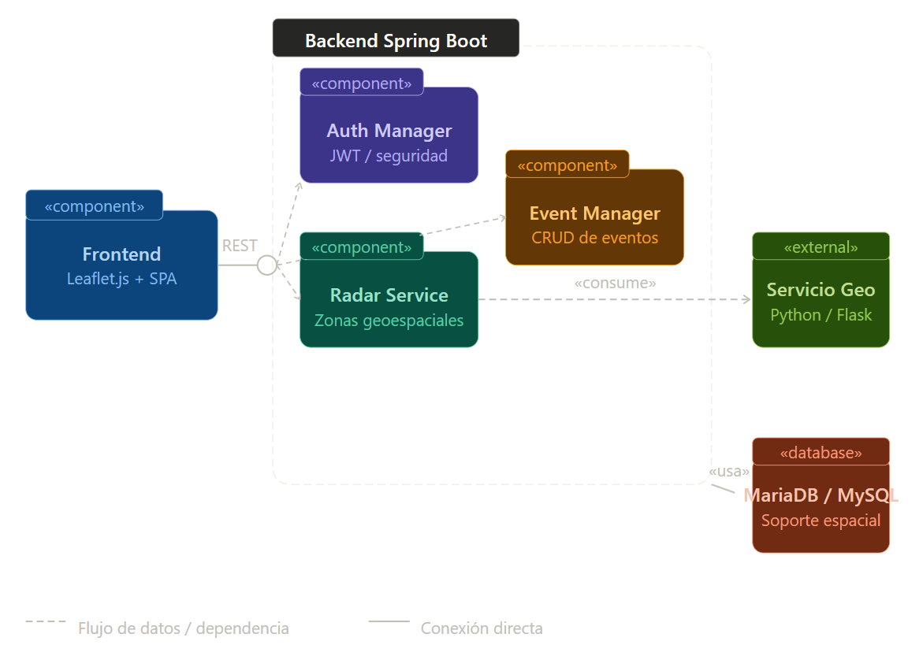

Diagrama de Paquetes
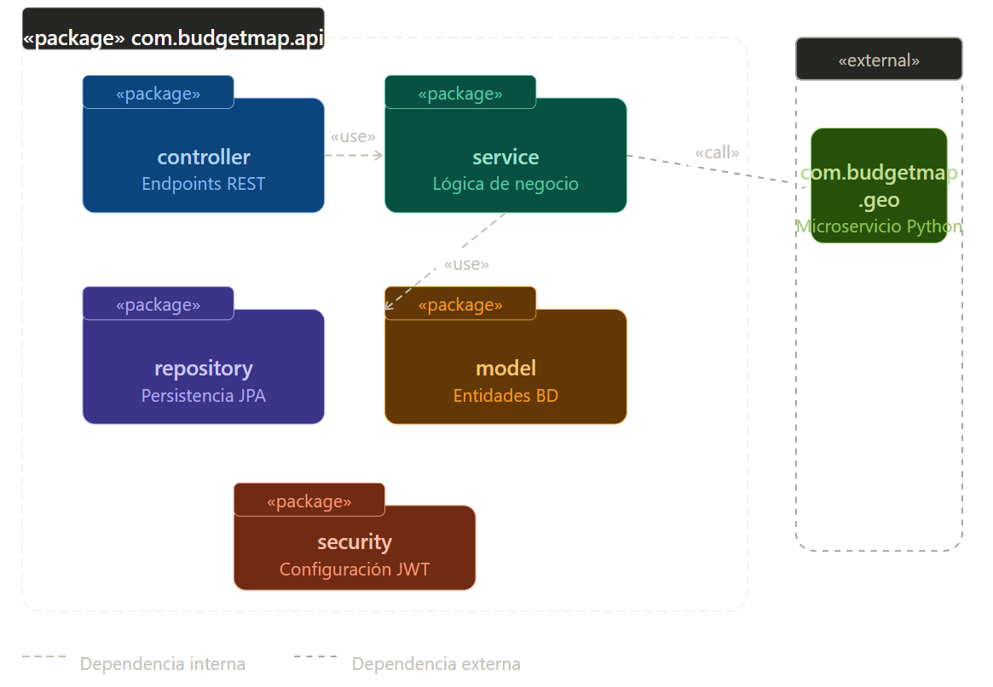

Vista de Despliegue
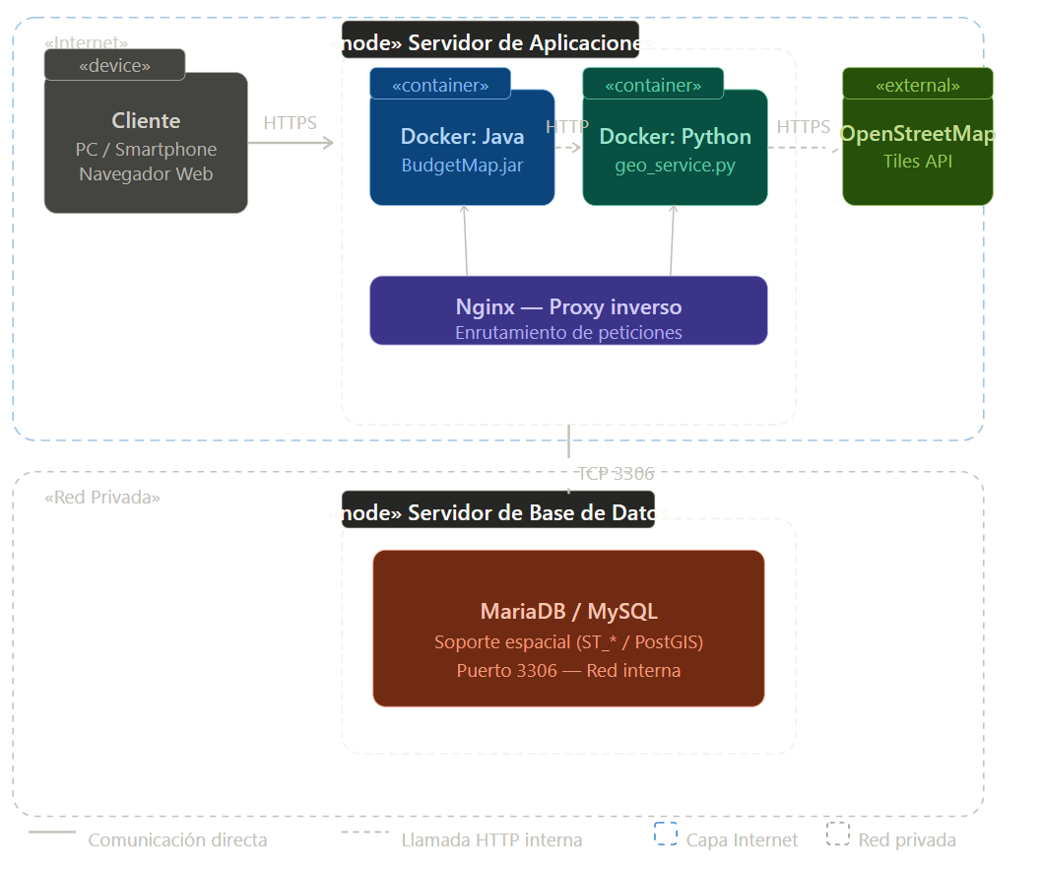

Infraestructura de red
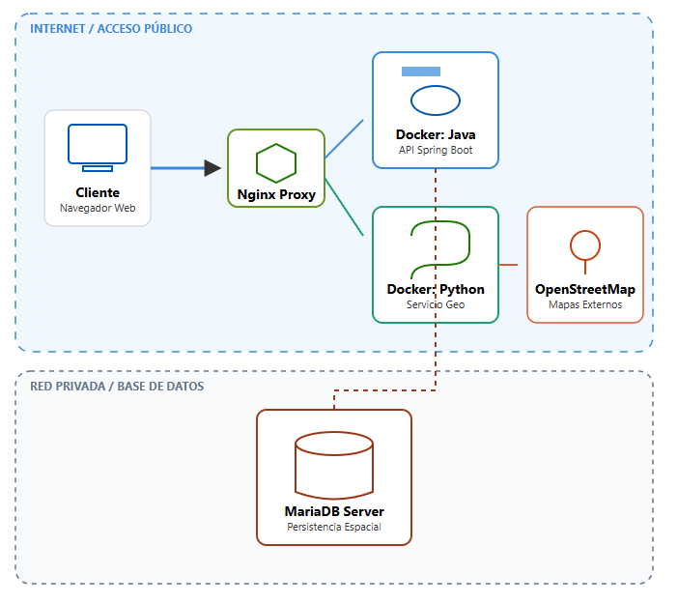

Vista de Datos

Modelo Relacional
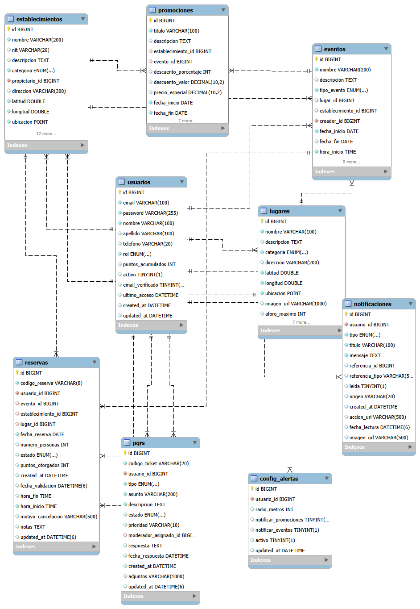

Características Generales de Calidad

Tamaño y performance
El sistema está diseñado bajo una arquitectura de capas que optimiza el uso de recursos.
- Tamaño: El software se mantiene en un rango de 5.0 KLOC, lo que permite una carga rápida de los módulos en el servidor.

- Performance: El tiempo de respuesta para las consultas al radar geográfico está optimizado para ser inferior a 500ms, garantizando una experiencia de usuario fluida.

- Optimización: Se utiliza el formato JSON para el intercambio de datos entre el backend de Spring Boot y el frontend, reduciendo el peso de las peticiones de red.

  - Calidad
La calidad del producto se asegura mediante el cumplimiento de los requerimientos funcionales y no funcionales establecidos.
- Validación: Se implementan procesos de aprobación para establecimientos y eventos, asegurando que la información mostrada al público sea verídica y de alta calidad.

- Integridad: El sistema garantiza que cada usuario con rol de LOCAL_ALIADO posea solo un establecimiento activo para evitar la saturación de datos irrelevantes.

  - Usabilidad
El software se enfoca en la facilidad de aprendizaje y operatividad para usuarios con distintos niveles técnicos.
- Interfaz: El sistema es totalmente responsive, permitiendo una visualización correcta tanto en dispositivos móviles como en equipos de escritorio.

- Mensajería: Se implementa un manejo de errores con mensajes claros y descriptivos para guiar al usuario en caso de fallos en el ingreso de datos.

  - Eficiencia
Capacidad del software para proporcionar un desempeño adecuado de acuerdo con la cantidad de recursos utilizados.
- Concurrencia: El sistema está diseñado para soportar hasta 1,000 usuarios concurrentes sin degradación significativa del servicio.

- Bases de Datos: Se emplean índices espaciales en MariaDB para que la búsqueda de locales cercanos sea altamente eficiente en términos de procesamiento.

  - Seguridad
Protección de la información y los datos para que personas o sistemas no autorizados no puedan leerlos ni modificarlos.
- Autenticación: Se utiliza el estándar JWT (JSON Web Tokens) para gestionar sesiones seguras y sin estado.

- Encriptación: Todas las contraseñas de los usuarios se almacenan en la base de datos utilizando el algoritmo de cifrado BCrypt.

- Autorización: El acceso a los recursos está restringido mediante RBAC (Control de Acceso Basado en Roles).

  - Confiabilidad
Capacidad del sistema para mantener un nivel específico de desempeño bajo condiciones establecidas.
- Disponibilidad: Se proyecta una disponibilidad del servicio del 99.5%, minimizando los tiempos de inactividad.

- Recuperación: El sistema incluye validaciones de datos en todas las capas para prevenir fallos críticos y asegurar la persistencia de la información de reservas y PQRS.

  - Mantenimiento
Facilidad con la que el software puede ser modificado para corregir fallos o mejorar su desempeño.
- Clean Code: El código fuente sigue estándares internacionales de limpieza y legibilidad, facilitando futuras actualizaciones.

- Modularidad: Gracias al uso de Spring Boot y una arquitectura desacoplada de la API, es posible modificar un módulo (ej. Reservas) sin afectar el funcionamiento del radar.

  - Estándares
Para la culminación y entrega del proyecto, se seguirán los siguientes estándares técnicos:
- ISO/IEC 25010: Para la evaluación de las características de calidad mencionadas anteriormente.

- UML 2.5: Para la representación gráfica de la arquitectura y el comportamiento del sistema.

- HTTP/HTTPS: Estándar de comunicación para la transferencia segura de datos entre el cliente y el servidor.

- OpenAPI (Swagger): Para la documentación técnica de los endpoints de la API REST.

